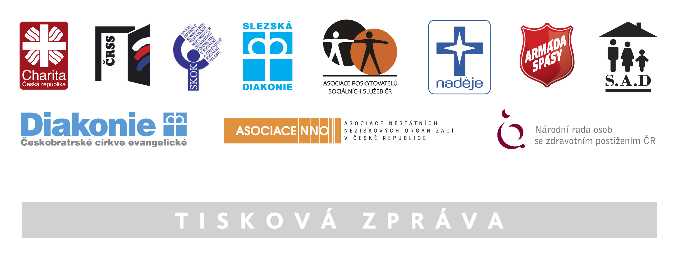
Blíží se zánik stovek sociálních služeb

Praha, 15. března 2012. Představitelé neziskových organizací poskytující sociální služby obyvatelům České republiky se spojili a společnými silami usilují o pozitivní výsledky jednání s ministrem práce a sociálních věcí Jaromírem Drábkem. Vzhledem k dosud neúspěšným jednáním hrozí uzavření více než 200 sociálních služeb.

Na konci ledna zveřejnilo Ministerstvo práce a sociálních věcí ČR výsledky dotačního řízení na poskytování sociálních služeb v roce 2012. Již krátce na to oznámili jejich poskytovatelé konkrétní termíny, k nimž budou nuceni v průběhu letošního roku uzavřít více než 200 služeb. U mnoha dalších dojde k významnému omezení kapacity. Bez pomoci tak zůstanou desetitisíce klientů, bez práce tisíce zaměstnanců.
O krizové situaci jednala mimořádně tripartita 23. února, následně pak ministr práce a sociálních věcí Jaromír Drábek s prezidentem Unie zaměstnavatelských svazů ČR Pavlem Duškem 8. března.
Ačkoliv ministerstvo tvrdí, že celková výše dotací meziročně poklesla „jen“ o 0,6 mld. Kč (z 6,8 na 6,2 mld. Kč), je nutné připomenout, že vláda při schvalování rozpočtu nezohlednila meziroční výpadek evropských dotací na služby sociální prevence ani zvýšení DPH. Podle poskytovatelů tak v současné době chybí ve státním rozpočtu více než 0,5 mld. Kč na „holé přežití“ s pravděpodobným snížením kvality. Jakýkoliv rozvoj služeb i navýšení mezd již tak podhodnocených zaměstnanců se přitom odkládá na neurčito.
Ministr Jaromír Drábek i nadále kategoricky odmítá jakoukoli diskusi o navýšení částky na dotace ve státním rozpočtu. Rezerva 190 mil Kč zbývající ministerstvu na dofinancování přitom problém vyřešit nemůže. Tělesně postiženým lidem žijícím v domácím prostředí díky asistentům, obyvatelům azylových domů, neslyšícím závislým na tlumočnících, seniorům v pobytových službách, rodinám s postiženými dětmi i mnoha dalším tak běží čas. Způsob zajištění další nezbytné pomoci je velkou neznámou.

